Вопрос 1.1
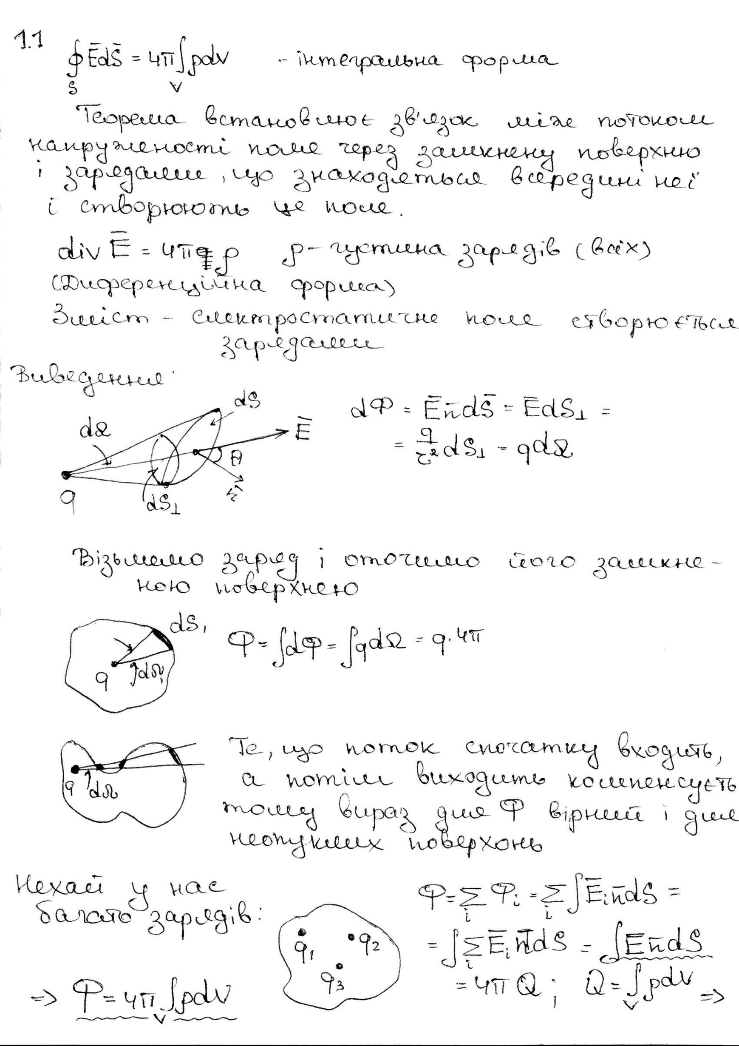
Вопрос 1.2
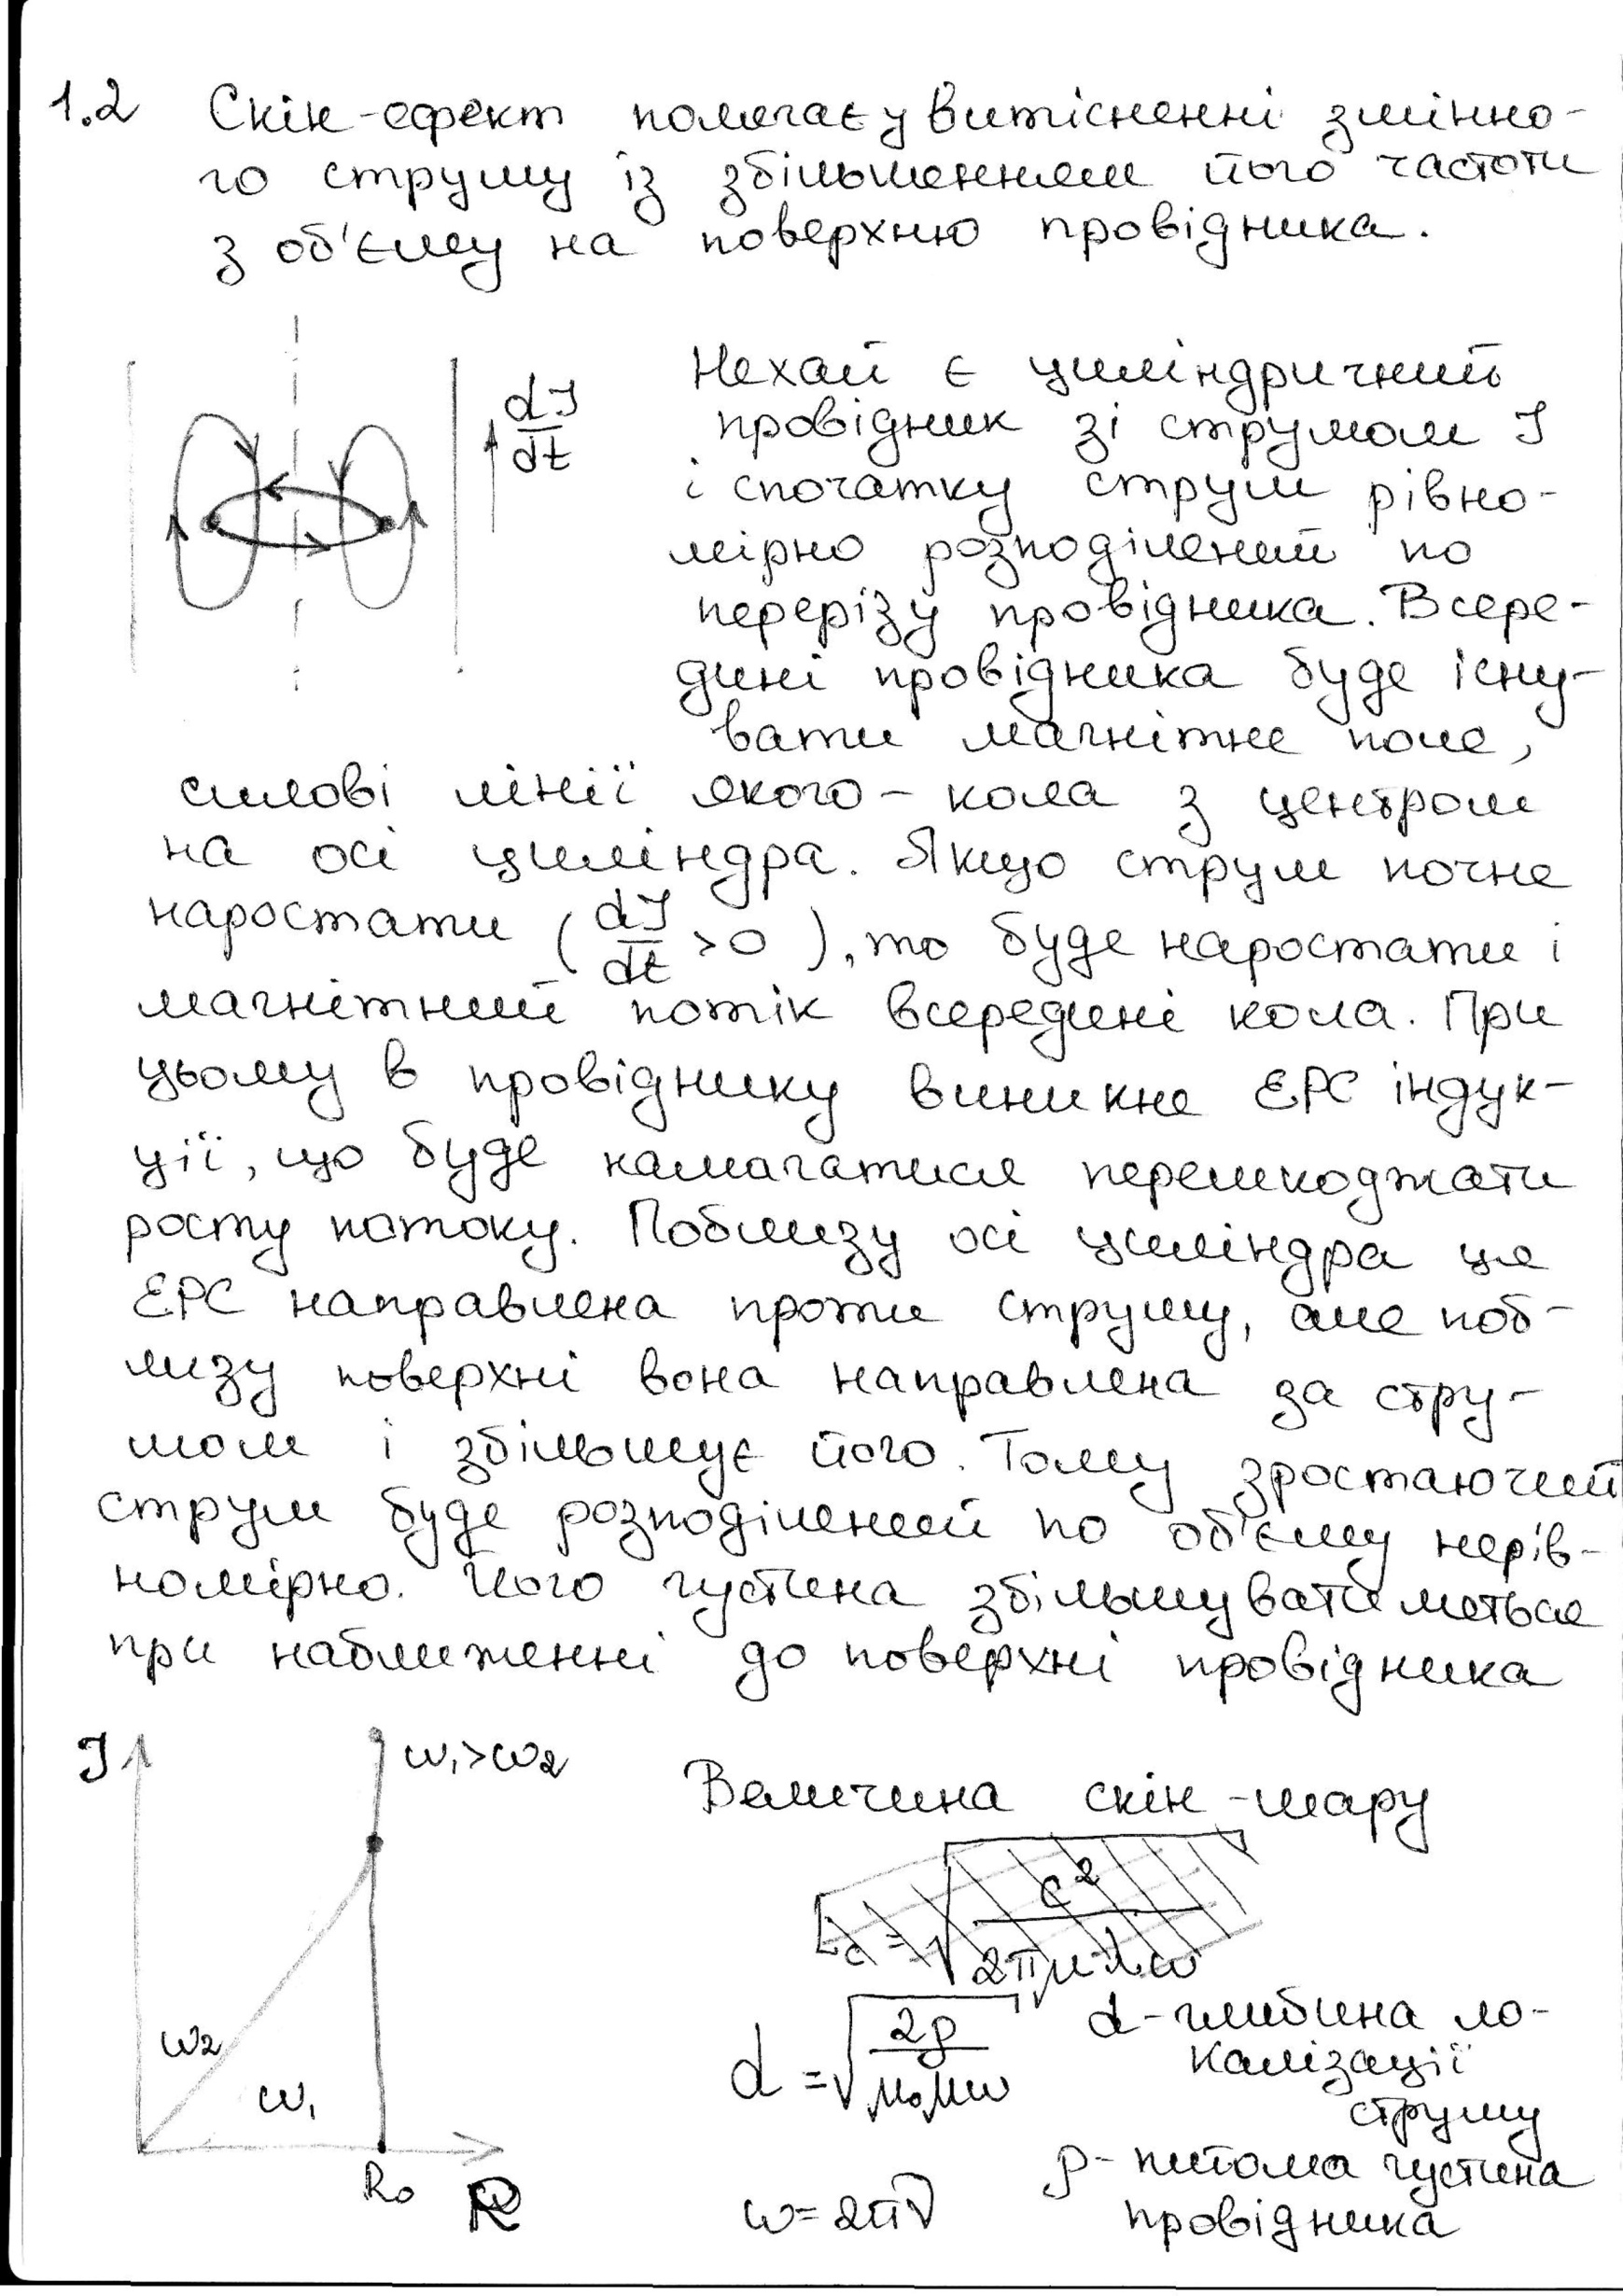
Вопрос 1.3
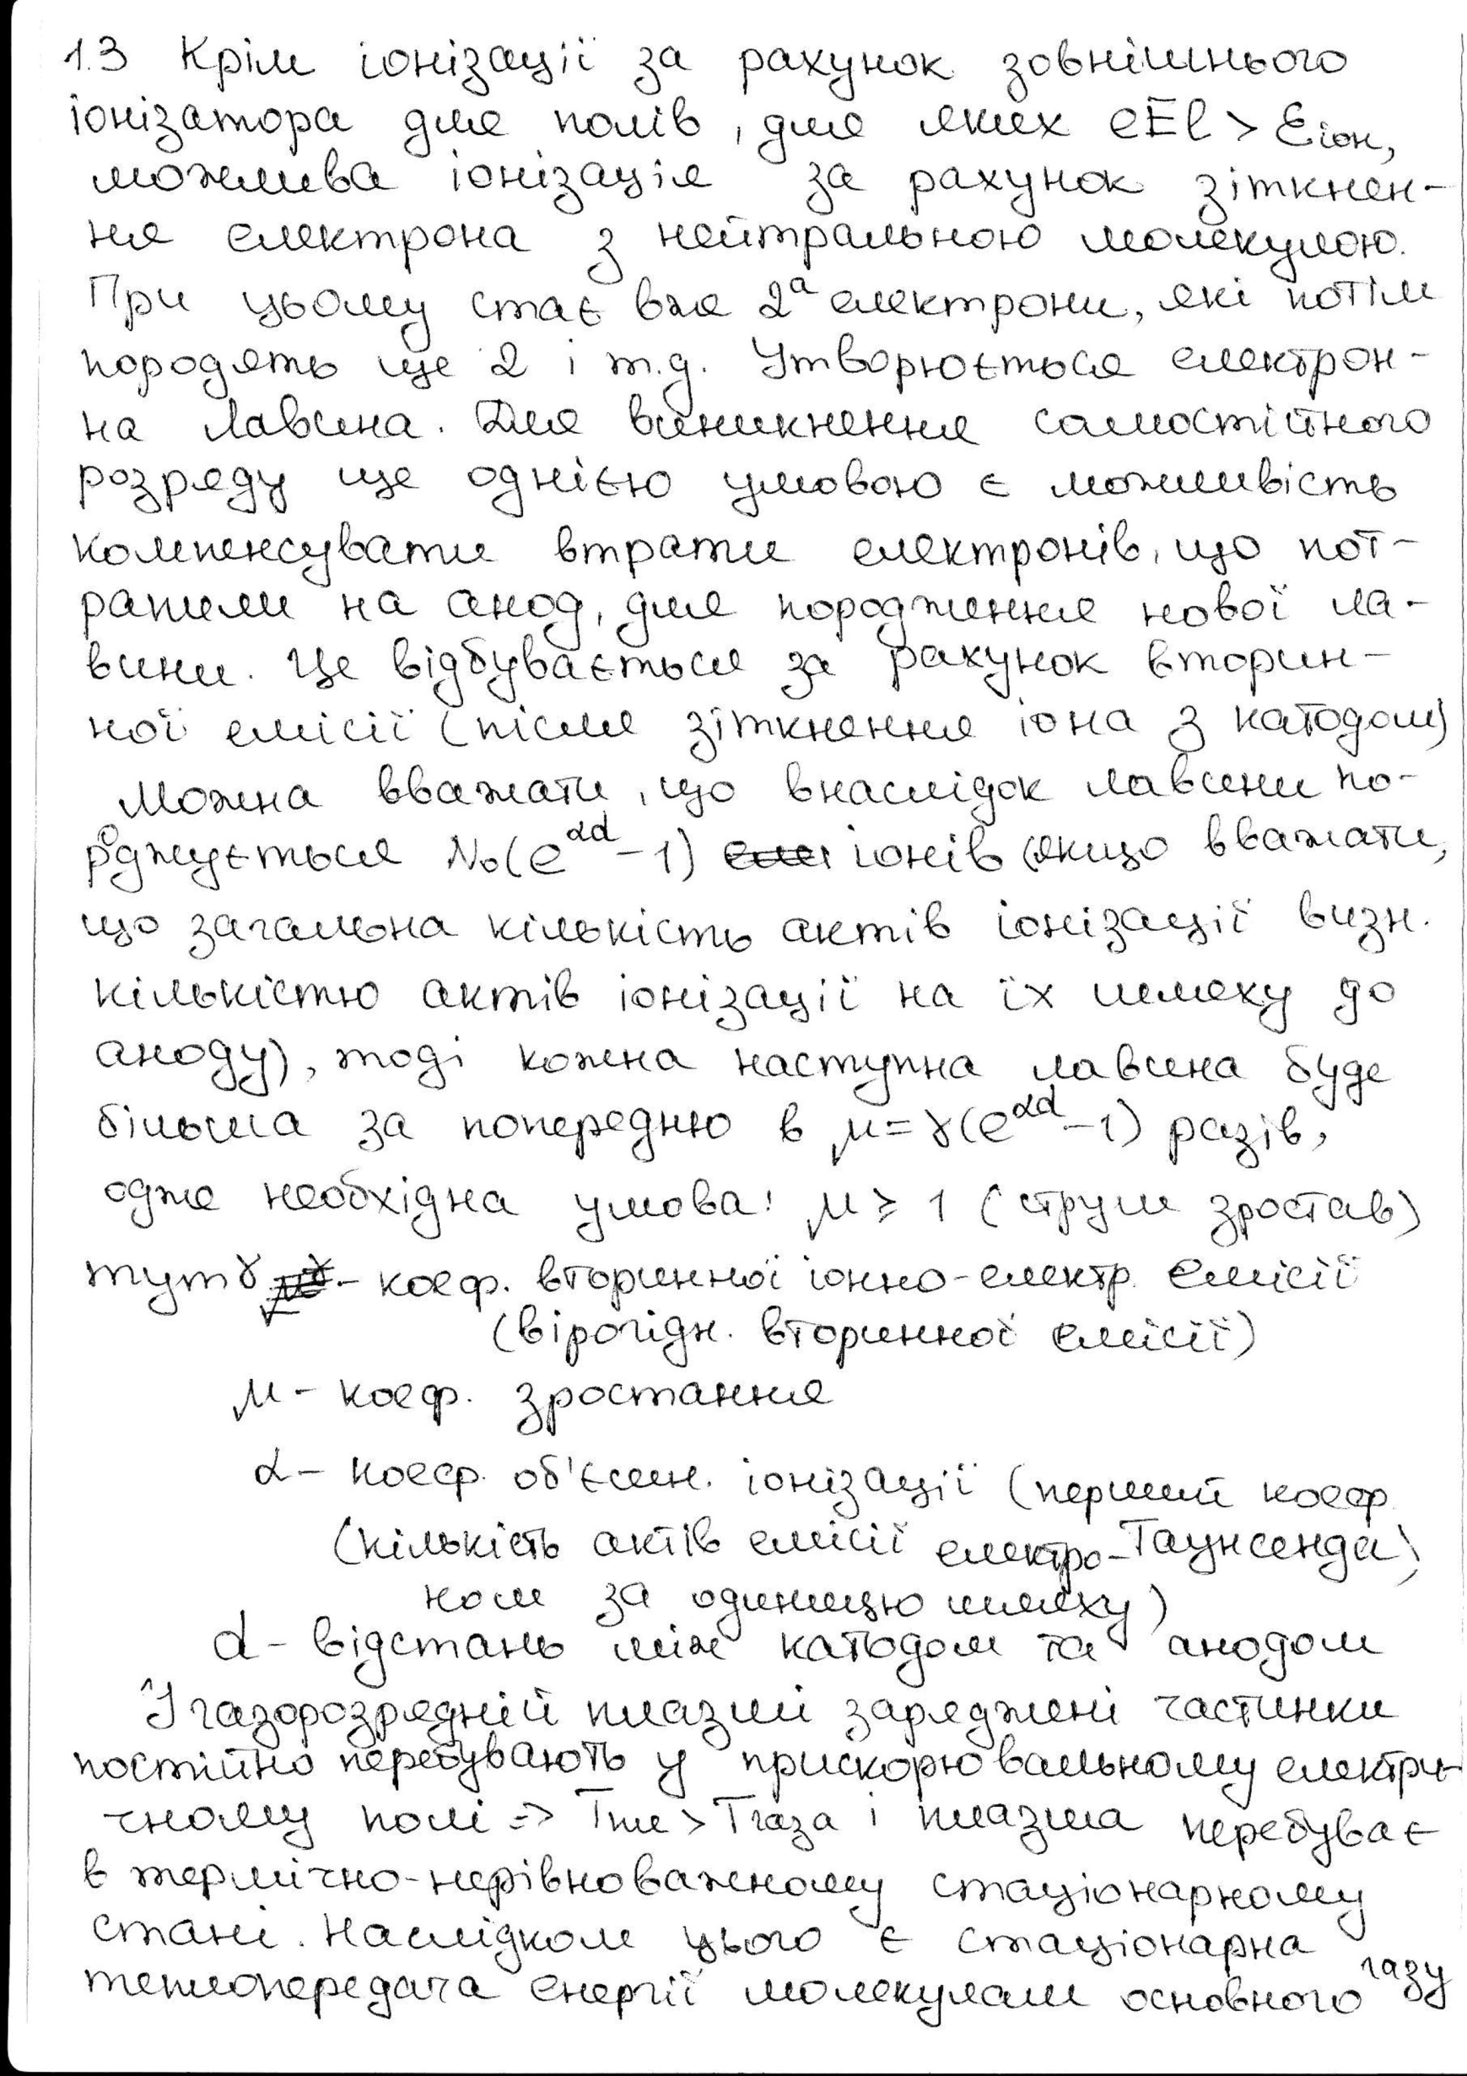
Вопрос 2.1
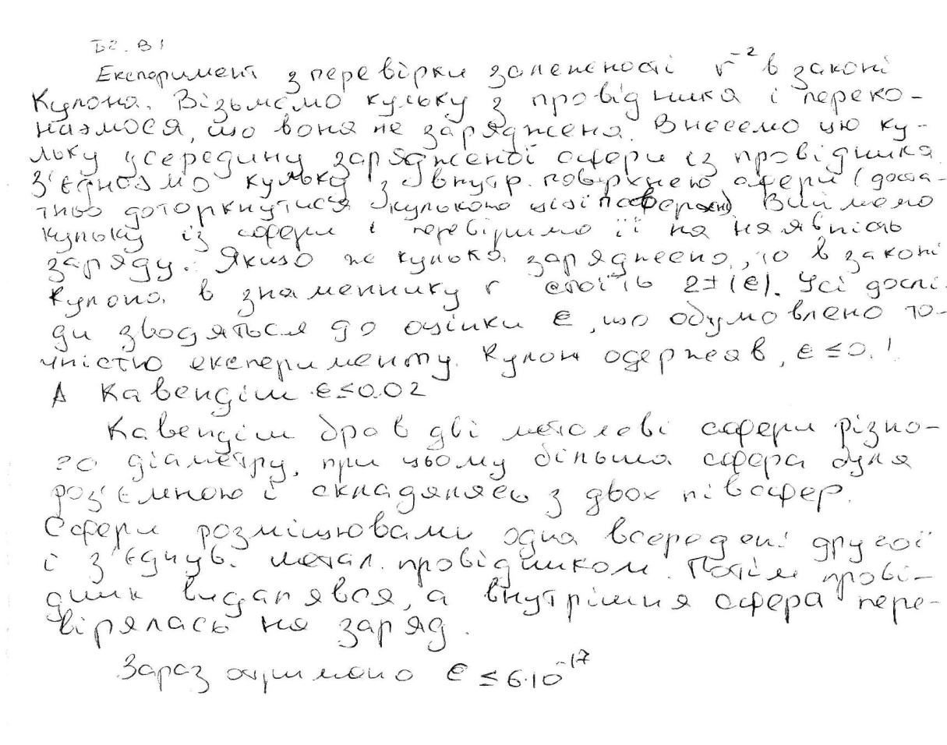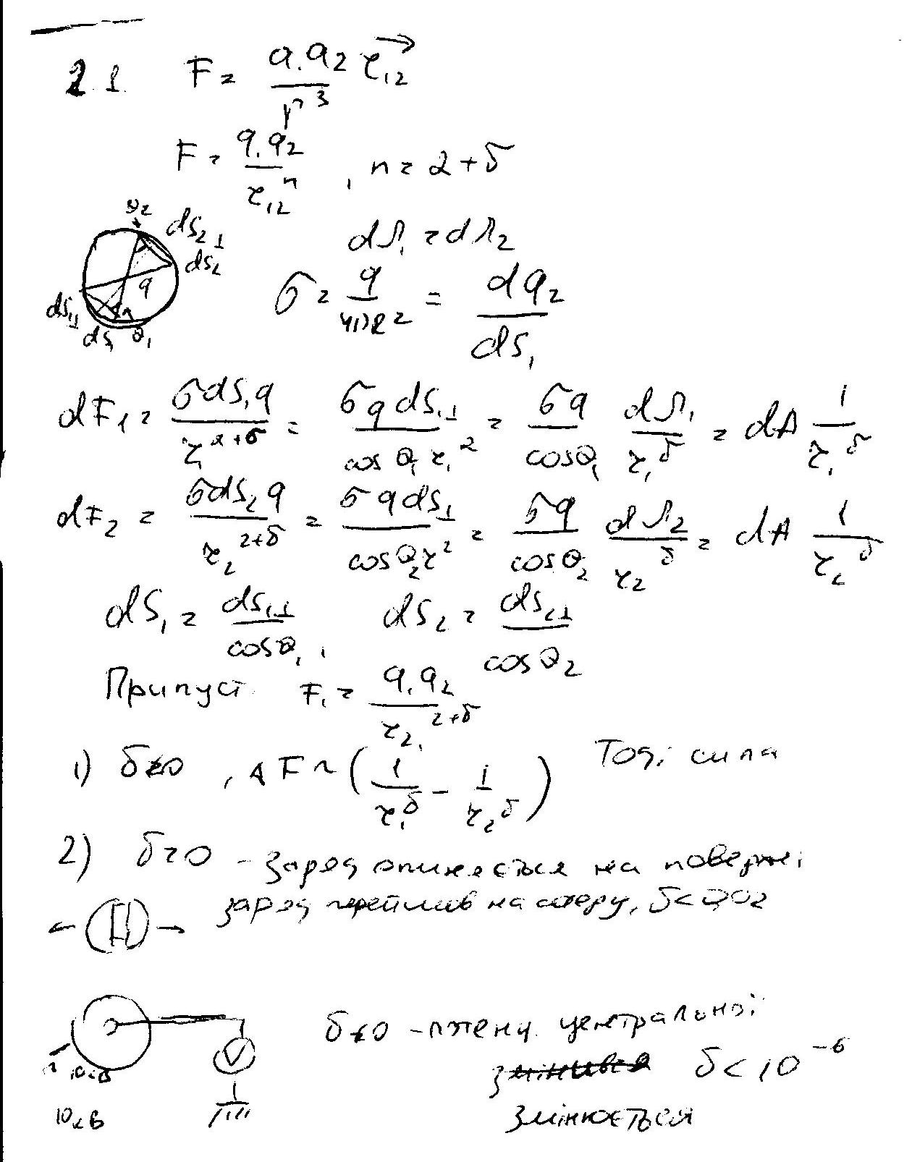
Вопрос 2.2
2.2 Температурна залежність намагнічуваності феромагнетиків. Закон Кюрі-Вейса.
З теорії Вейса 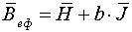 Розглянемо спочатку випадок, коли температура нижча від точки Кюрі, , у феромагнетику існує спонтанна намагніченість у відсутності намагнічуючого поля, при цьому можна вважати, що , 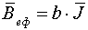. Тоді: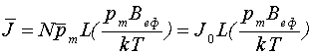
Тут 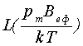 — функція Ланжевена,
— магнітний момент одиниці об’єму при намагнічуванні до насичення.
Введемо: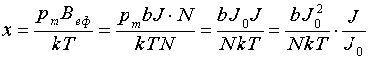 Введемо також деяку температуру, яку позначимо : 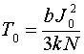. Тоді: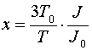, або 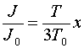за теорією Ланжевена 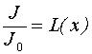.
Вейсс одержав систему рівнянь: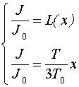яку можна вирішити графічно, побудувавши для кожного рівняння в залежності від і визначивши точку перетину.
При прямі перетинають криву в двох точках. Перша з них дає тривіальне рішення 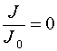 при , друга відповідає 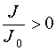, тобто наявності спонтанної 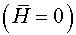 намагніченості.
Із ростом температури значення , відповідне другій точці, зменшується і при та залишається єдиним рішення , тобто спонтанна намагніченість пропадає.
Таким чином, —це точка Кюрі
При феромагнетик перетворюється на парамагнетик, а магнітна сприйнятливість підкоряється закону Кюрі-Вейсса: 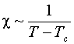. Теорія Вейсса дозволяє одержати цей закон.
Для необхідне магнітне поле для намагнічення парамагнетику.
Тоді: 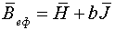, тепер , але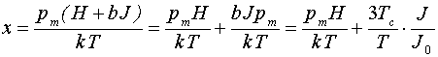, або 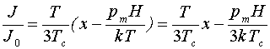
якщо не занадто відрізняється від , а , тоді: 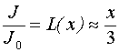,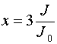звідки: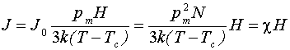 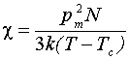 — закон Кюрі-Вейсса.
Вопрос 2.3
1.В теорії в якості параметра вводиться час релаксації і пов’язана з цією величиною середня довжина вільного пробігу . Питома електропровідність
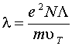 виражається через параметр , тому, використовуючи експериментальні значення або 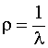, можна оцінити середню
довжину вільного пробігу: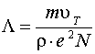, 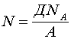 де — густина металу, — атомна вага (вага грам-атома), — число
Авогадро. Значеннядля міді підрахували. Воно на порядок більше закладеної в теорію Друде - Лоренца величини. Таким чином,
замість того, щоб розсіюватися майже на кожному вузлі гратки, який зустрічається на шляху, електрони проходять величезні відстані без
зіткнень. У фізиці цей феномен одержав назву загадки електронів, що не розсіюються. В рамках моделі Друде -Лоренца ця загадка не
знаходить вирішення.
-------------------------------------------------------------------------------------------------------------------------------------------------------------------------------
2.По теорії Друде - Лоренца середня довжина вільного пробігу електронів у металі не залежить від температури, тому у виразі для або від температури залежить лише середня теплова швидкість , тому 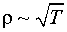. Цей висновок теорії узгоджується з
експериментом лише якісно. На рис. 9.2 наведена експериментально одержана залежність від температури.
При 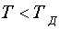 для чистих недеформованих металів і прямує до нуля при Тут —так звана температура Дебая, яка
визначається максимальною частотою коливань у гратці. при 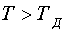. Якщо той же зразок деформувати, вводячи в нього
структурні дефекти (наприклад, дислокації), то збільшується на постійний доданок 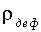, і ми переходимо до кривої б на рис.9.2.
Нарешті, введення в метал атомів домішки додатково зсуває криву на В результаті: 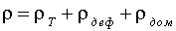, де — питомий опір чистого металу без деформацій. Це правило Матиссена, одержане експериментально. Воно пояснюється тим, що є три
механізми розсіювання електронів: на теплових коливаннях гратки, на структурних дефектах та на чужорідних атомах домішки. Число
розсіяних на шляху електронів: 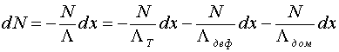,де 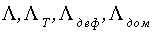 — середні довжини
вільного пробігу для всіх механізмів, для розсіювання на теплових коливаннях, на дефектах та на домішках. Відповідно:
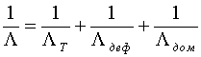, а 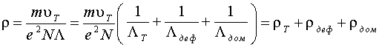
При , , де — питомий залишковий опір, який отримуємо екстраполяцією експериментальних даних
до абсолютного нуля температури. Залишковий опір дозволяє судити про чистоту і структурну довершеність металу.
Температурна залежність опору металу, роль дефектів та домішок не знаходять пояснення в теорії Друде - Лоренца . Впродовж ряду
років намагання вчених були зосереджені на тому, щоб знайти такий механізм розсіювання електронів, таку залежність , які
могли б в рамках теорії Друде - Лоренца пояснити експериментальну залежність . Однак, фізично обґрунтована достовірна
модель механізму розсіювання, яка задовольняє поставленій вимозі, так і не була знайдена.
3.Електронний газ в металі, який підкоряється статистиці Максвелла - Больцмана, повинен вносити вклад у теплоємність поряд з
тепловими коливаннями гратки. Оскільки електрони мають три поступних ступені вільності, то їх вклад в молярну теплоємність металу
при постійній температурі повинен складати 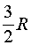. Тому 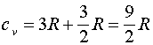. В цій сумі доданок дає вклад гратки. Значення
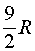 суперечить, однак, експериментально встановленому закону Дюлонга і Пті, згідно якого .Теплоємність електронного газу
чомусь не повинна враховуватися. Це не знаходить пояснення в теорії Друде - Лоренца і тим більш дивно, що при поясненні закону
Відемана - Франца використання класичного виразу для електронного газу приводить до задовільних результатів.
Тому як електрони мають спіновий магнітний момент , то електронний газ в металі повинен мати парамагнетизм. У відповідності з
класичною теорією Ланжевена цей вклад у парамагнітну сприйнятливість складає 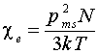 (або 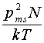, якщо врахувати дві
можливі орієнтації спінового магнітного моменту). Дослід підтверджує наявність парамагнетизму в електронного газу в металі, але
при цьому не залежить від температури і при кімнатній температурі на два порядки менше, ніж це випливає з теорії Ланжевена і моделі
Друде - Лоренца.

Вопрос 3.1
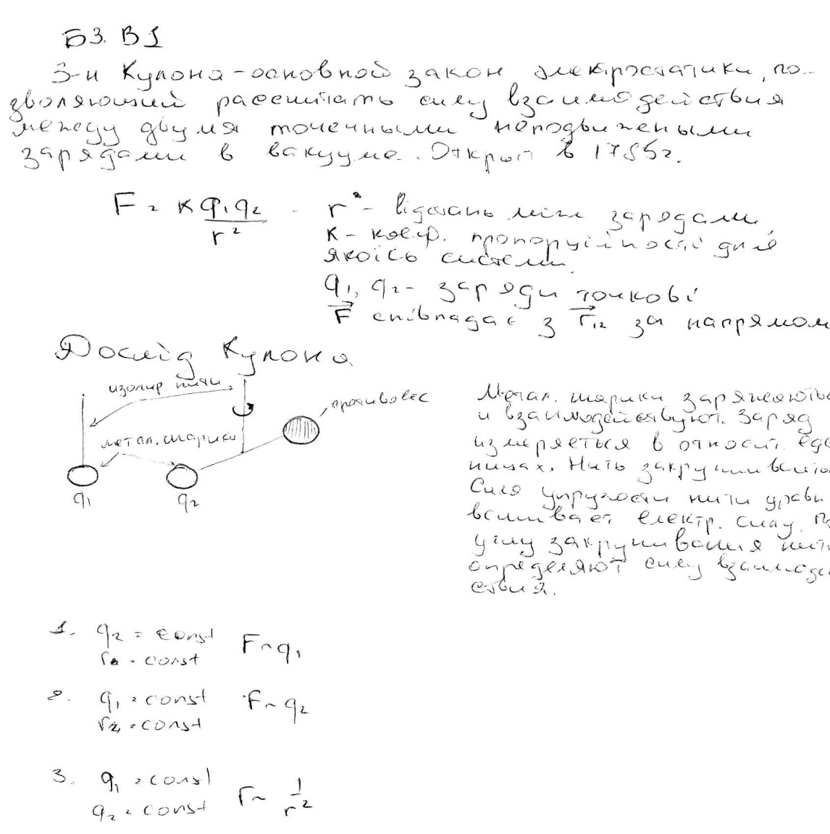
Вопрос 3.2
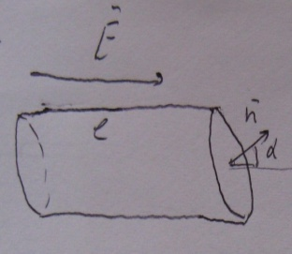
3.2 Поверхневі та обємні поляризаційні заряди, їх звязок з вектором поляризації.
Кількісною характеристикою явища поляризації може бути поверхнева густина зв’язаних зарядів .
Знайдемо зв’язок між цими величинами.
Візьмемо однорідне електричне поле і помістимо в нього діелектрик у формі циліндра, довжина твірної котрого , площина основи , кут між твірною і ортом нормалі до основи . Нехай твірна циліндру паралельна вектору .
Поляризація приводить до появи на поверхні основ зарядів і . Циліндр має дипольний момент . Вектор поляризації в циліндрі буде направлений вздовж вектора . За визначенням маємо: , де τ— об’єм циліндра.
Таким чином, , звідки 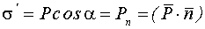де —складова вектора вздовж нормалі до поверхні.
Вже було сказано, що в об’ємі діелектрику поля диполів взаємно компенсують одне одного і можна не враховувати поляризаційні заряди. Але це справедливо тільки для однорідно поляризованих діелектриків.Нехай поле однорідне, але густина діелектрику змінюється від точки до точки. Тоді, взявши замкнену поверхню, яка проходить через атоми або молекули речовини, ми знайдемо в ній поляризаційний заряд. Ми дійдемо висновку, що у подібних випадках треба ввести додатково поняття про об’ємну густину зв’язаних зарядів
Знайдемо зв’язок між і вектором .
Візьмемо діелектрик і помістимо його в електричне поле . Всередині діелектрика проведемо поверхню , яка проходить через атоми речовини і відокремлює об’єм Тоді в цій області зв’язаний заряд 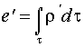.
Тепер звернемо увагу на те, що якщо атом лежить всередині відокремленого об’єму , то ніякого вкладу в він не вносить. Атом, який лежить на поверхні, посилає всередину поверхні заряд. Тому можна знайти, підсумовуючи по поверхні величини . Необхідно тільки врахувати, що там, де , всередину поверхні входить від’ємний заряд і , навпаки, там, де ,
Тому: 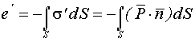, таким чином, 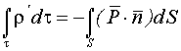
Перетворюючи 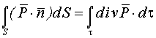,одержимо: 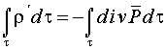звідки маємо
Вопрос 3.3
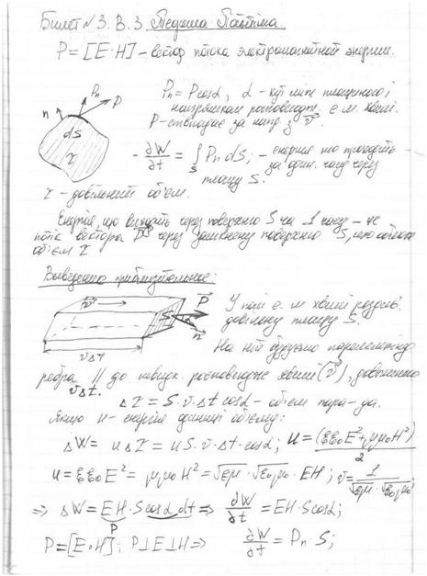
Вопрос 4.1
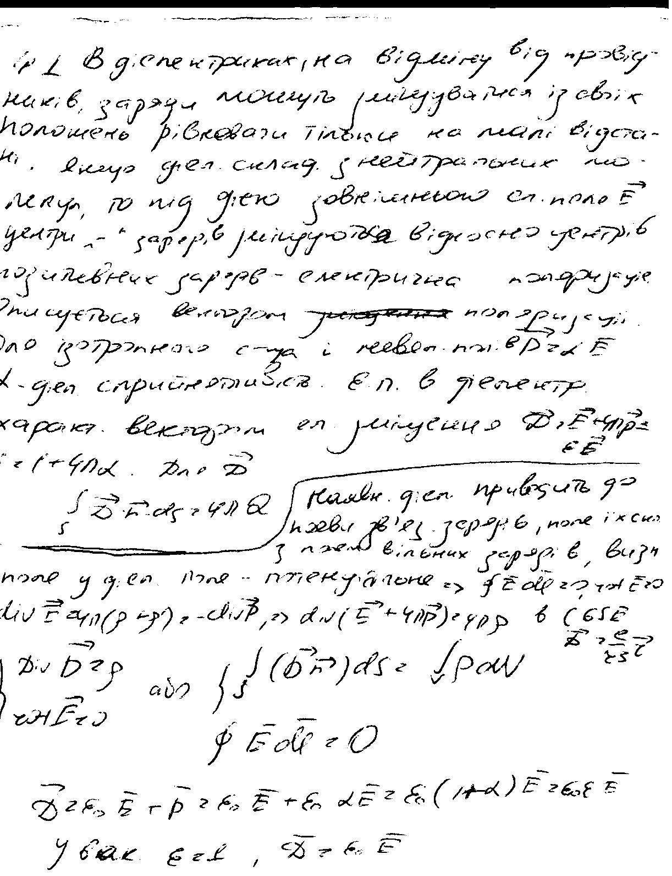
Вопрос 4.2
4.2 Закон Ампера для магнітної взаємодії струму в інтегр та диф формі.
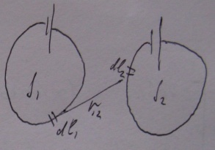
Ампер ввів поняття про елемент струму: на провіднику зі струмом вибирається ділянка , — елемент струму, величина векторна, тому що є вектором.
Закон взаємодії двох елементів струму і , які знаходяться на відстані , можна в першому наближенні записати: 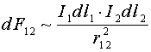, тобто цей закон подібний до закону Кулона із заміною величини точкових зарядів на елементи струму.
Повний запис закону Ампера має вигляд: 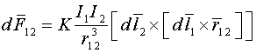
Тут — сила, яка діє на елемент 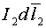 з боку елементу 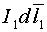
— константа, яка залежить від розмірності величин, що входять у формулу.
Закон Ампера для провідника в полі: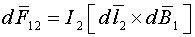
Величину 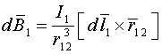 назвемо вектором магнітної індукції.
Можна ввести кут між і , тоді величина вектору може бути визначена:

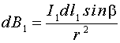
Напрямок вектору визначається правилом правого гвинта.
Для вектору справедливий принцип суперпозиції 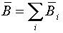.
Для замкненого струму 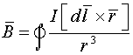.
Тоді сила, діюча на деякий елемент струму , що міститься в точці поля, в якій замкнений струм створює вектор , буде 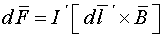
Інтегральна форма
Вопрос 4.3
Диполь Герца-найпростіша система, що випромінює електромагнітні хвилі. Момент його змінюється з часом за гармонічним законом з періодом Т. Тоді 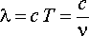 . Поле диполя Герца можна одержати, вирішуючи для цього випадку систему рівнянь Максвелла. На великих відстанях від диполя Герца, у хвильовій зоні електромагнітна хвиля перетворюється на сферичну. На рис. 7.15 показане взаємне розташування векторів , і для деякого моменту часу в точці з координатами і .Диполь Герца розташований в центрі сфери, вектор направлений вздовж дотичної до “меридіану”, вектор — вздовж дотичної до “широти”, вектор швидкості хвилі — вздовж радіуса . Амплітуда і залежить від “широти” — кута , вона максимальна при 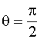 (“екватор”) і дорівнює нулю при (на полюсі, вздовж осі диполя).
Розглянемо енергію електромагнітної хвилі, яка випромінюється диполем Герца. Вектор Пойнтінга 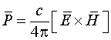 дає кількість енергії, що проходить за 1с через одиничну площадку на сфері. Напрям цього вектора співпадає з векторами і , тобто з нормаллю до поверхні сфери. Величина дорівнює: 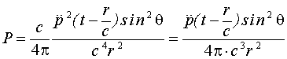Бачимо, що . Це дозволяє на рис. 7.16 зобразити діаграму направленості диполя Герца. Для цього під кутом відкладемо значення .Фігура, яку одержуємо за рахунок обертання навколо осі диполя, дає тороїд без “дірки”, зображений в перерізі на рис. 7.16. Диполь Герца нічого не випромінює вздовж своєї осі ( ), максимальне випромінення відбувається в площині, яка проходить перпендикулярно до цієї осі через диполь ( ).

Рис. 7.15

Рис. 7.16
Нехай тепер момент диполя змінюється в часі за гармонічним законом: , де — амплітудне значення дипольного моменту.
Тоді: 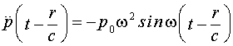, 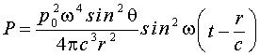бачимо, що випромінювана диполем в деякому напрямі енергія, пропорційна четвертому ступеню частоти. Тому як 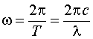, то 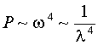. Розрахуємо тепер повну енергію, яка випромінюється диполем Герца по всіх напрямах за 1с, тобто потужність випромінення . Очевидно, 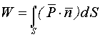, де інтегрування ведеться по поверхні сфери радіуса :
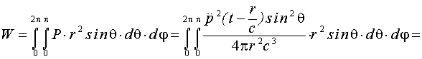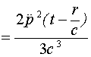 тому як 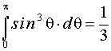
В тому випадку, коли отримуємо 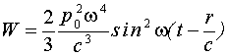
Середня по часу випромінювана потужність дорівнює: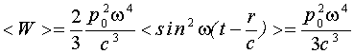
Як і належить очікувати, 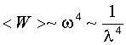

Вопрос 5.1
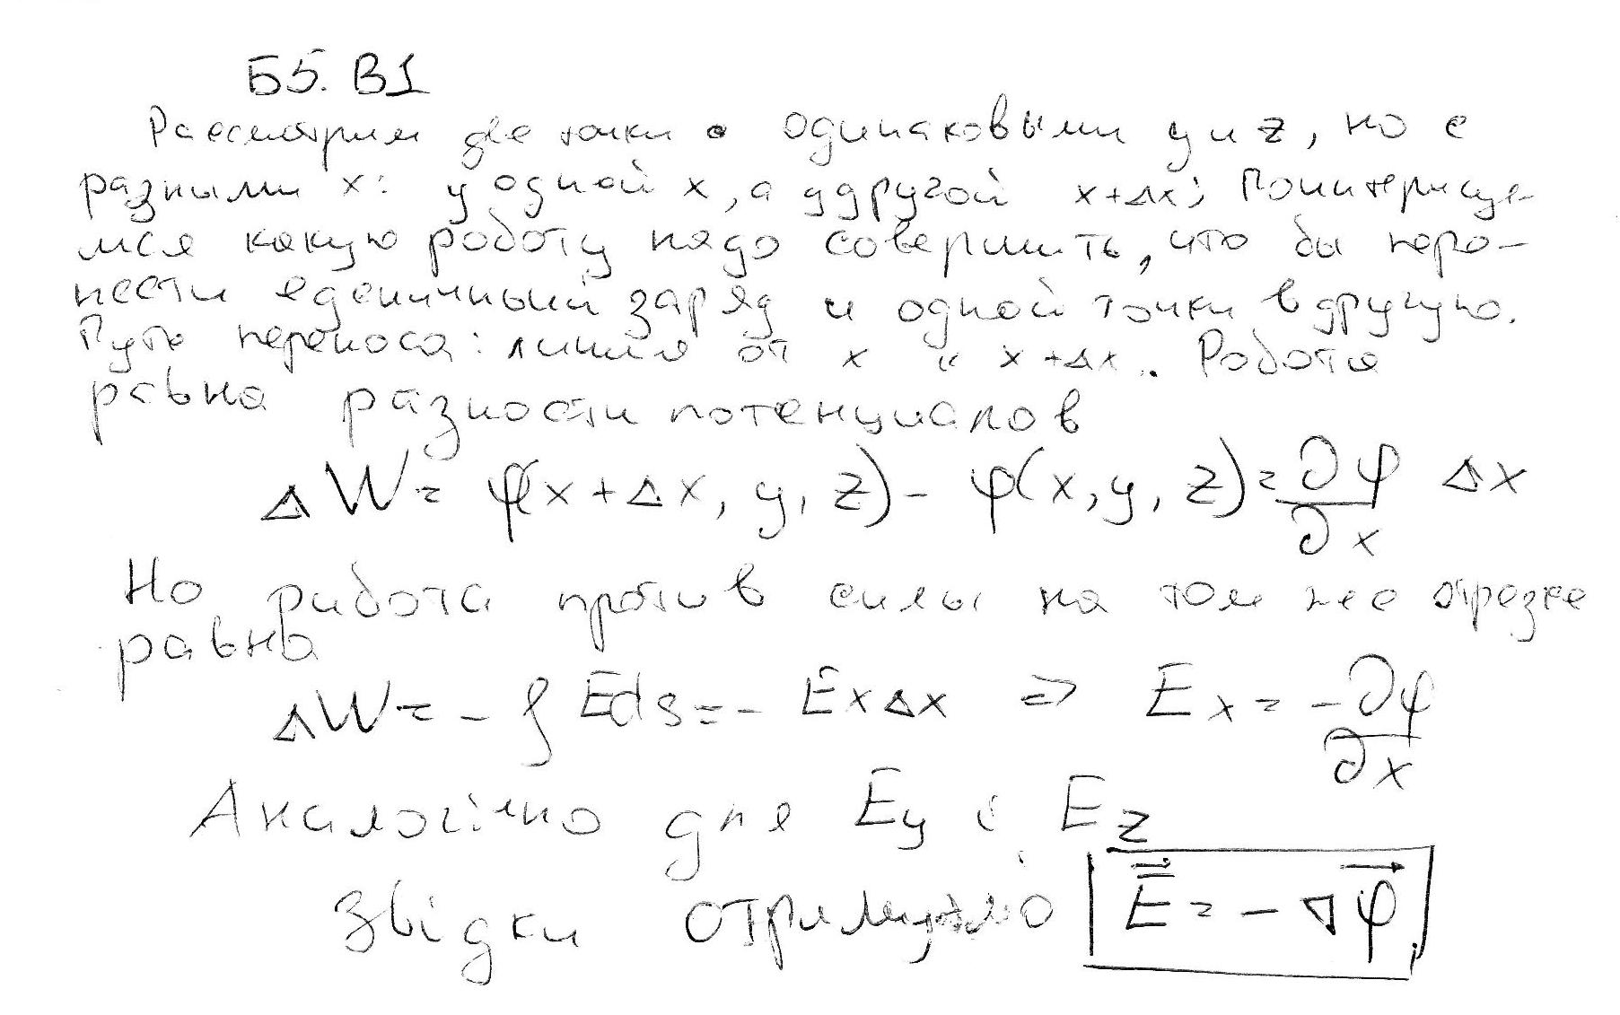
Вопрос 5.2
Магнітна сприйнятніст та магнітна проникність. Так же як вектор поляризації пропорційний вектору : , в магнетостатиці: , де — магнітна сприйнятливість магнетику. Тоді:Вводять магнітну проникність речовини:Три класи магнетиків, розглянуті нами раніше, розрізняються величинами і та їх залежністю від температури.
(1).Діамагнетики. , тому як намагнічування відбувається супроти поля. 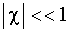, . і не залежать від температури і від .
(2)Парамагнетики. , , , 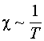 (закон Кюрі), і не залежать від (3)Феромагнетики. , . і залежать складним чином від
Вопрос 5.3
Нехай пласка хвиля розповсюджується вздовж осі . Її фронт перпендикулярний до цієї осі. В цій площині значення характеристик хвилі — вектори однакові, вони не залежать від і , змінюючись в часі та в залежності від координати . Це значить, що частинні похідні по і по дорівнюють нулю. Будемо вважати, що і , середовище, в якому розповсюджується хвиля, непровідне з постійними і . Розписуючи по компонентах вздовж осей систему рівнянь Максвелла, отримаємо: 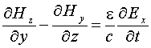 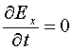 (1)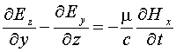 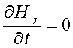 (4)-для осі Х(аналогічно Y,Z) Праву колонку рівнянь отримали, враховуючи, що всі частинні похідні по і дорівнюють нулю. З рівнянь (1) і (8) випливає, що не залежить ні від часу, ні від (і, звісно, не залежить від і ). Звідси випливає, що , тобто вздовж осі може існувати тільки постійне електричне поле. Це поле ніяк не впливає на електромагнітну хвилю, пов’язану зі змінними полями. Тому без втрати загальності можна вважати, що З рівнянь (4) і (7) випливає, що . Аналогічно можна вважати, що .
Звідси випливає, що електромагнітна хвиля строго поперечна: вектори і перпендикулярні до швидкості хвилі : , , продольних складових у хвилі немає.
Об’єднаємо рівняння (2) і (6), а також (3) і (5):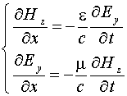 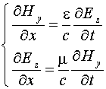
З цих систем випливає, що взаємопов’язані і , а також і 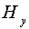, тобто взаємно перпендикулярні складові векторів і . Наприклад, якщо вектор направлений вздовж осі , тобто 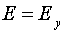, , то з другої системи випливає, що 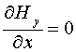, 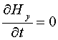, значить, 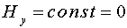, . Аналогічно, якщо , 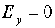, то з першої системи , 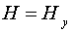. Це означає, що два вектори і взаємно перпендикулярні,

Рис. 7.5
Разом з поперековістю електромагнітної хвилі цей результат говорить про те, що три вектори , , утворюють ортогональну трійку векторів (рис. 7.5). Тепер з двох пар рівнянь можна вибрати одну , наприклад, першу, і випустити індекси і :
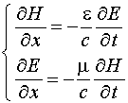пам’ятаючи при цьому, що три вектори , , ортогональні.
Як відмічалося вище, рішеннями одновимірних хвильових рівнянь будуть: , , де 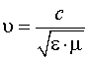. Підставимо ці рішення в написане вище рівняння: 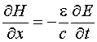, або: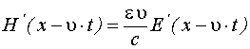Тут штрихом позначена похідна по аргументу . Тому як , то 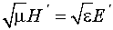, або 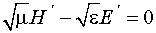, 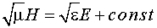, при цьому константа не залежить ні від координат , ні від часу , а тому можна вважати , що вона дорівнює нулю. Таким чином, 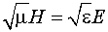 — співвідношення між величинами векторів і . Для вакууму . Ми показали, що два вектори і змінюються в часі і в просторі без зсуву по фазі, тобто одночасно досягають екстремальних значень, проходять через нуль, змінюють свій знак. В системі СІ аналогічні викладки приводять до співвідношення 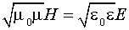, для вакууму 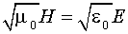, синфазність і , природно зберігається.
Підсумовуючи розгляд властивостей біжучих електромагнітних хвиль, запишемо вираз для швидкості хвилі , відмітимо, що , , , , зсув по фазі між і дорівнює нулю.
Вопрос 6.1
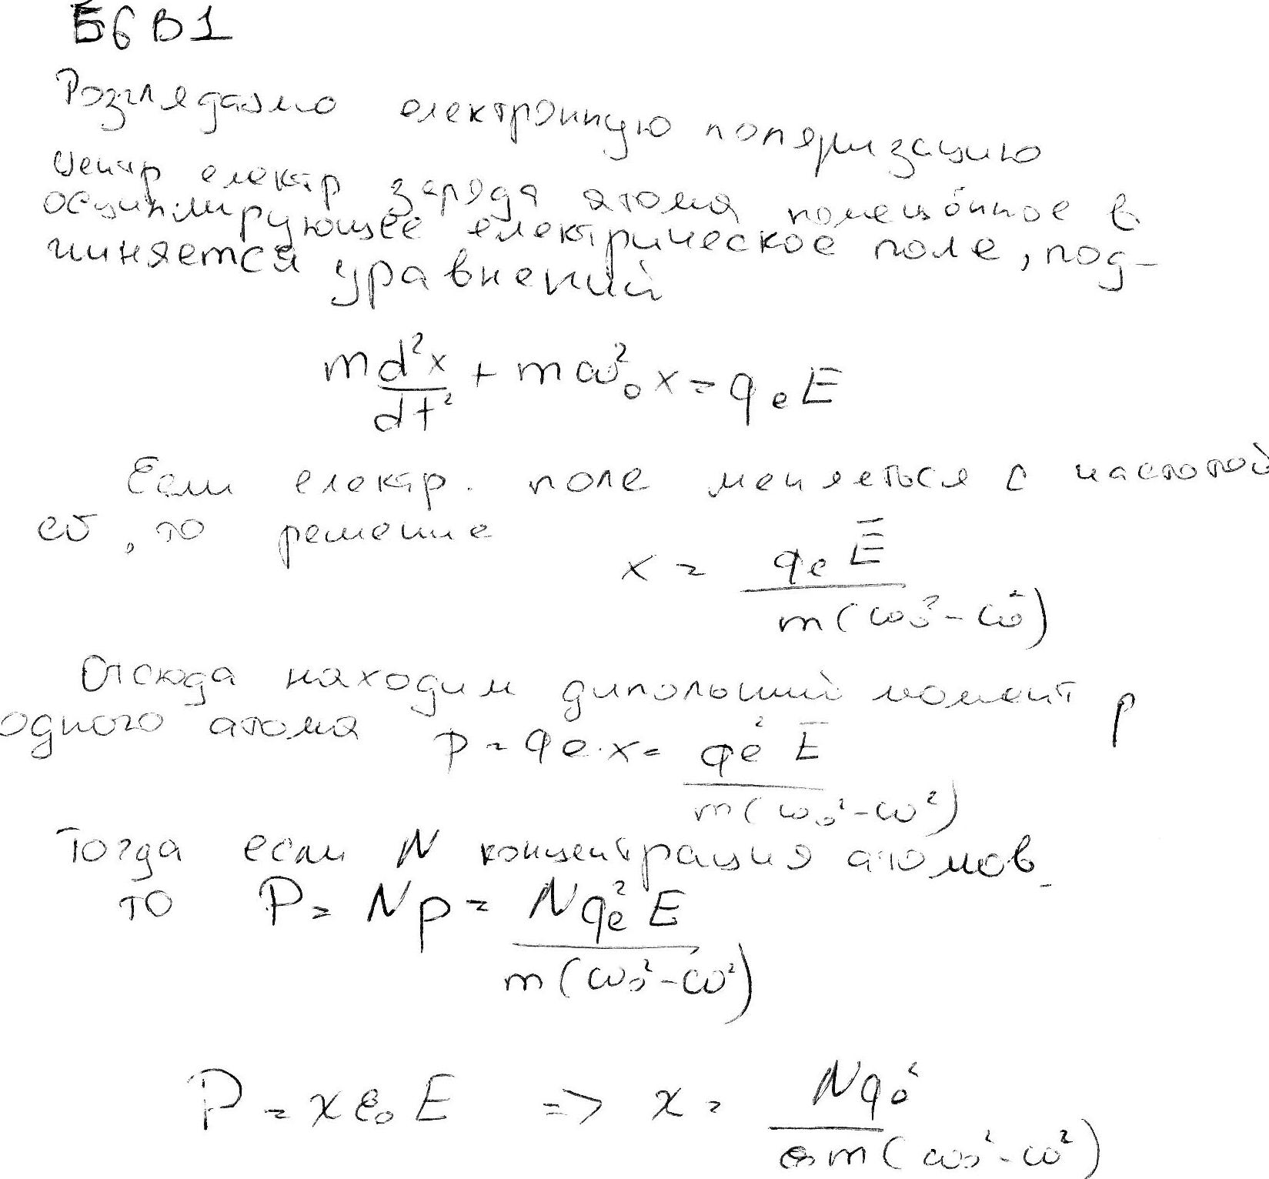

------------------------------------------------------------------------------------------------------------------------------------------------------------------------------
ВОПРОС 6.2 ======> СМОТРИ ВОПРОС 4.2
Вопрос 6.3
Отсканить у Шилина
Вопрос 7.1
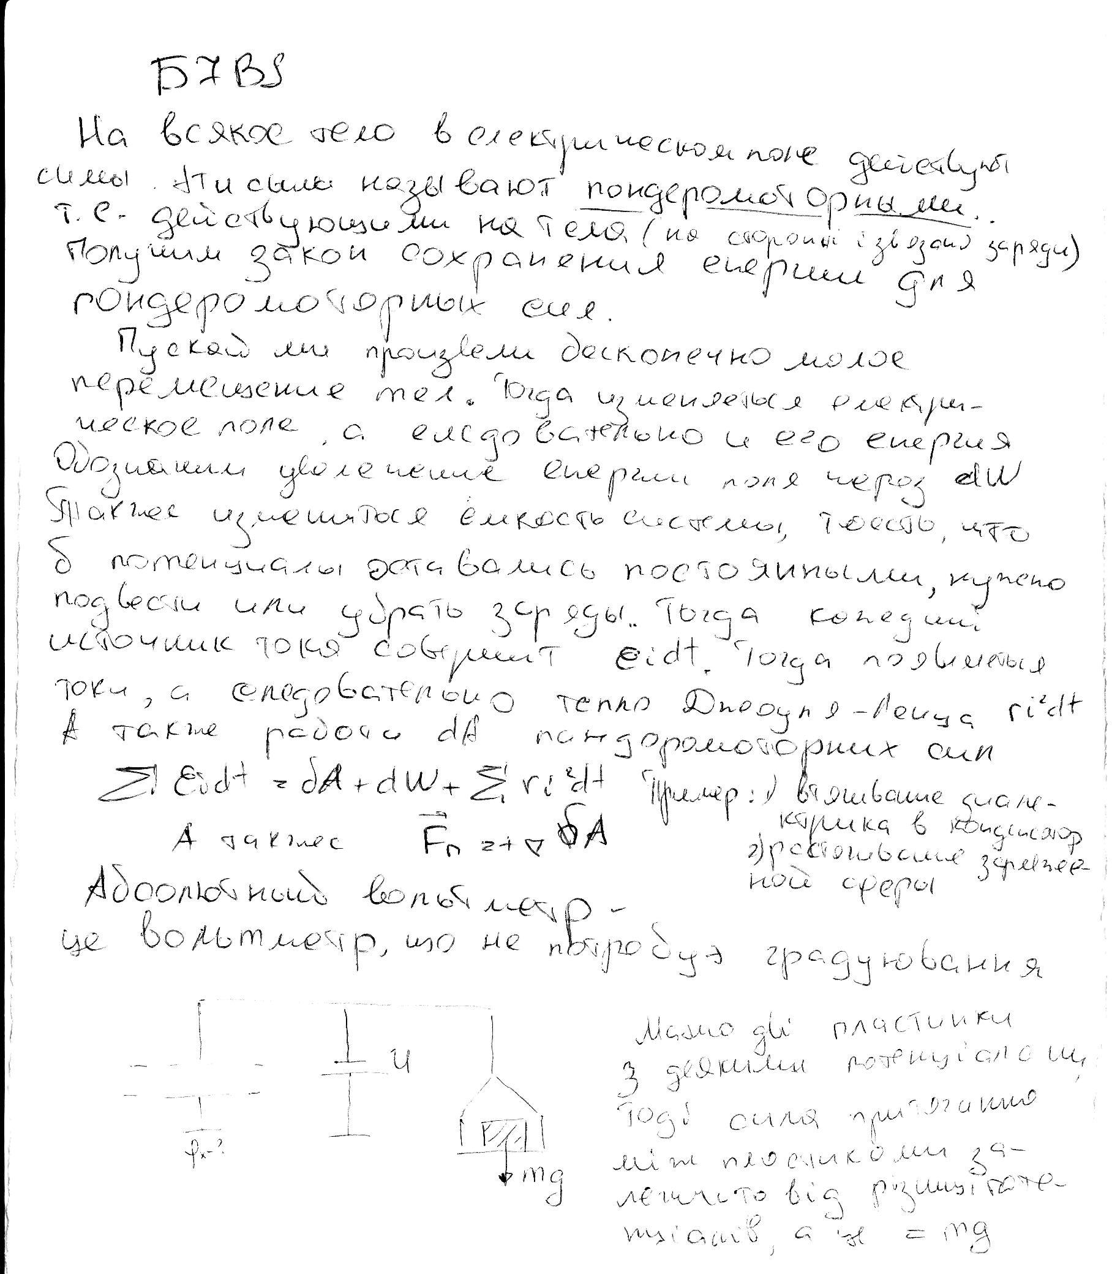
Вопрос 7.2
Закон Біо-Савара-Лапласа в інтегр та диф формі.
Шляхом узагальнення експерементальних фактів було отримано формулу:.
Виходячи з принципа суперпозиції маемо:, або для лінійного елемента струму .
В інтегральній формі
Або {хто хоче} от вам аналогія. В електростатиці, записавши за законом Кулона силу, яка діє на заряд з боку заряду , ми далі виділили те, що відноситься до і ввели вектор напруженості електричного поля: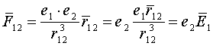Аналогічно поступаємо з законом Ампера: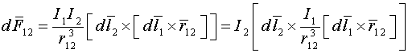
Введемо нову фізичну величину , яку назвемо вектором магнітної індукції.Можна ввести кут між і , тоді величина вектору може бути визначена:
Напрямок вектору визначається правилом правого гвинта. Для вектору справедливий принцип суперпозиції .
Для замкненого струму
Вопрос 7.3
Смотри вопрос 14.3 – этот же вопрос, но другой вариант ответа
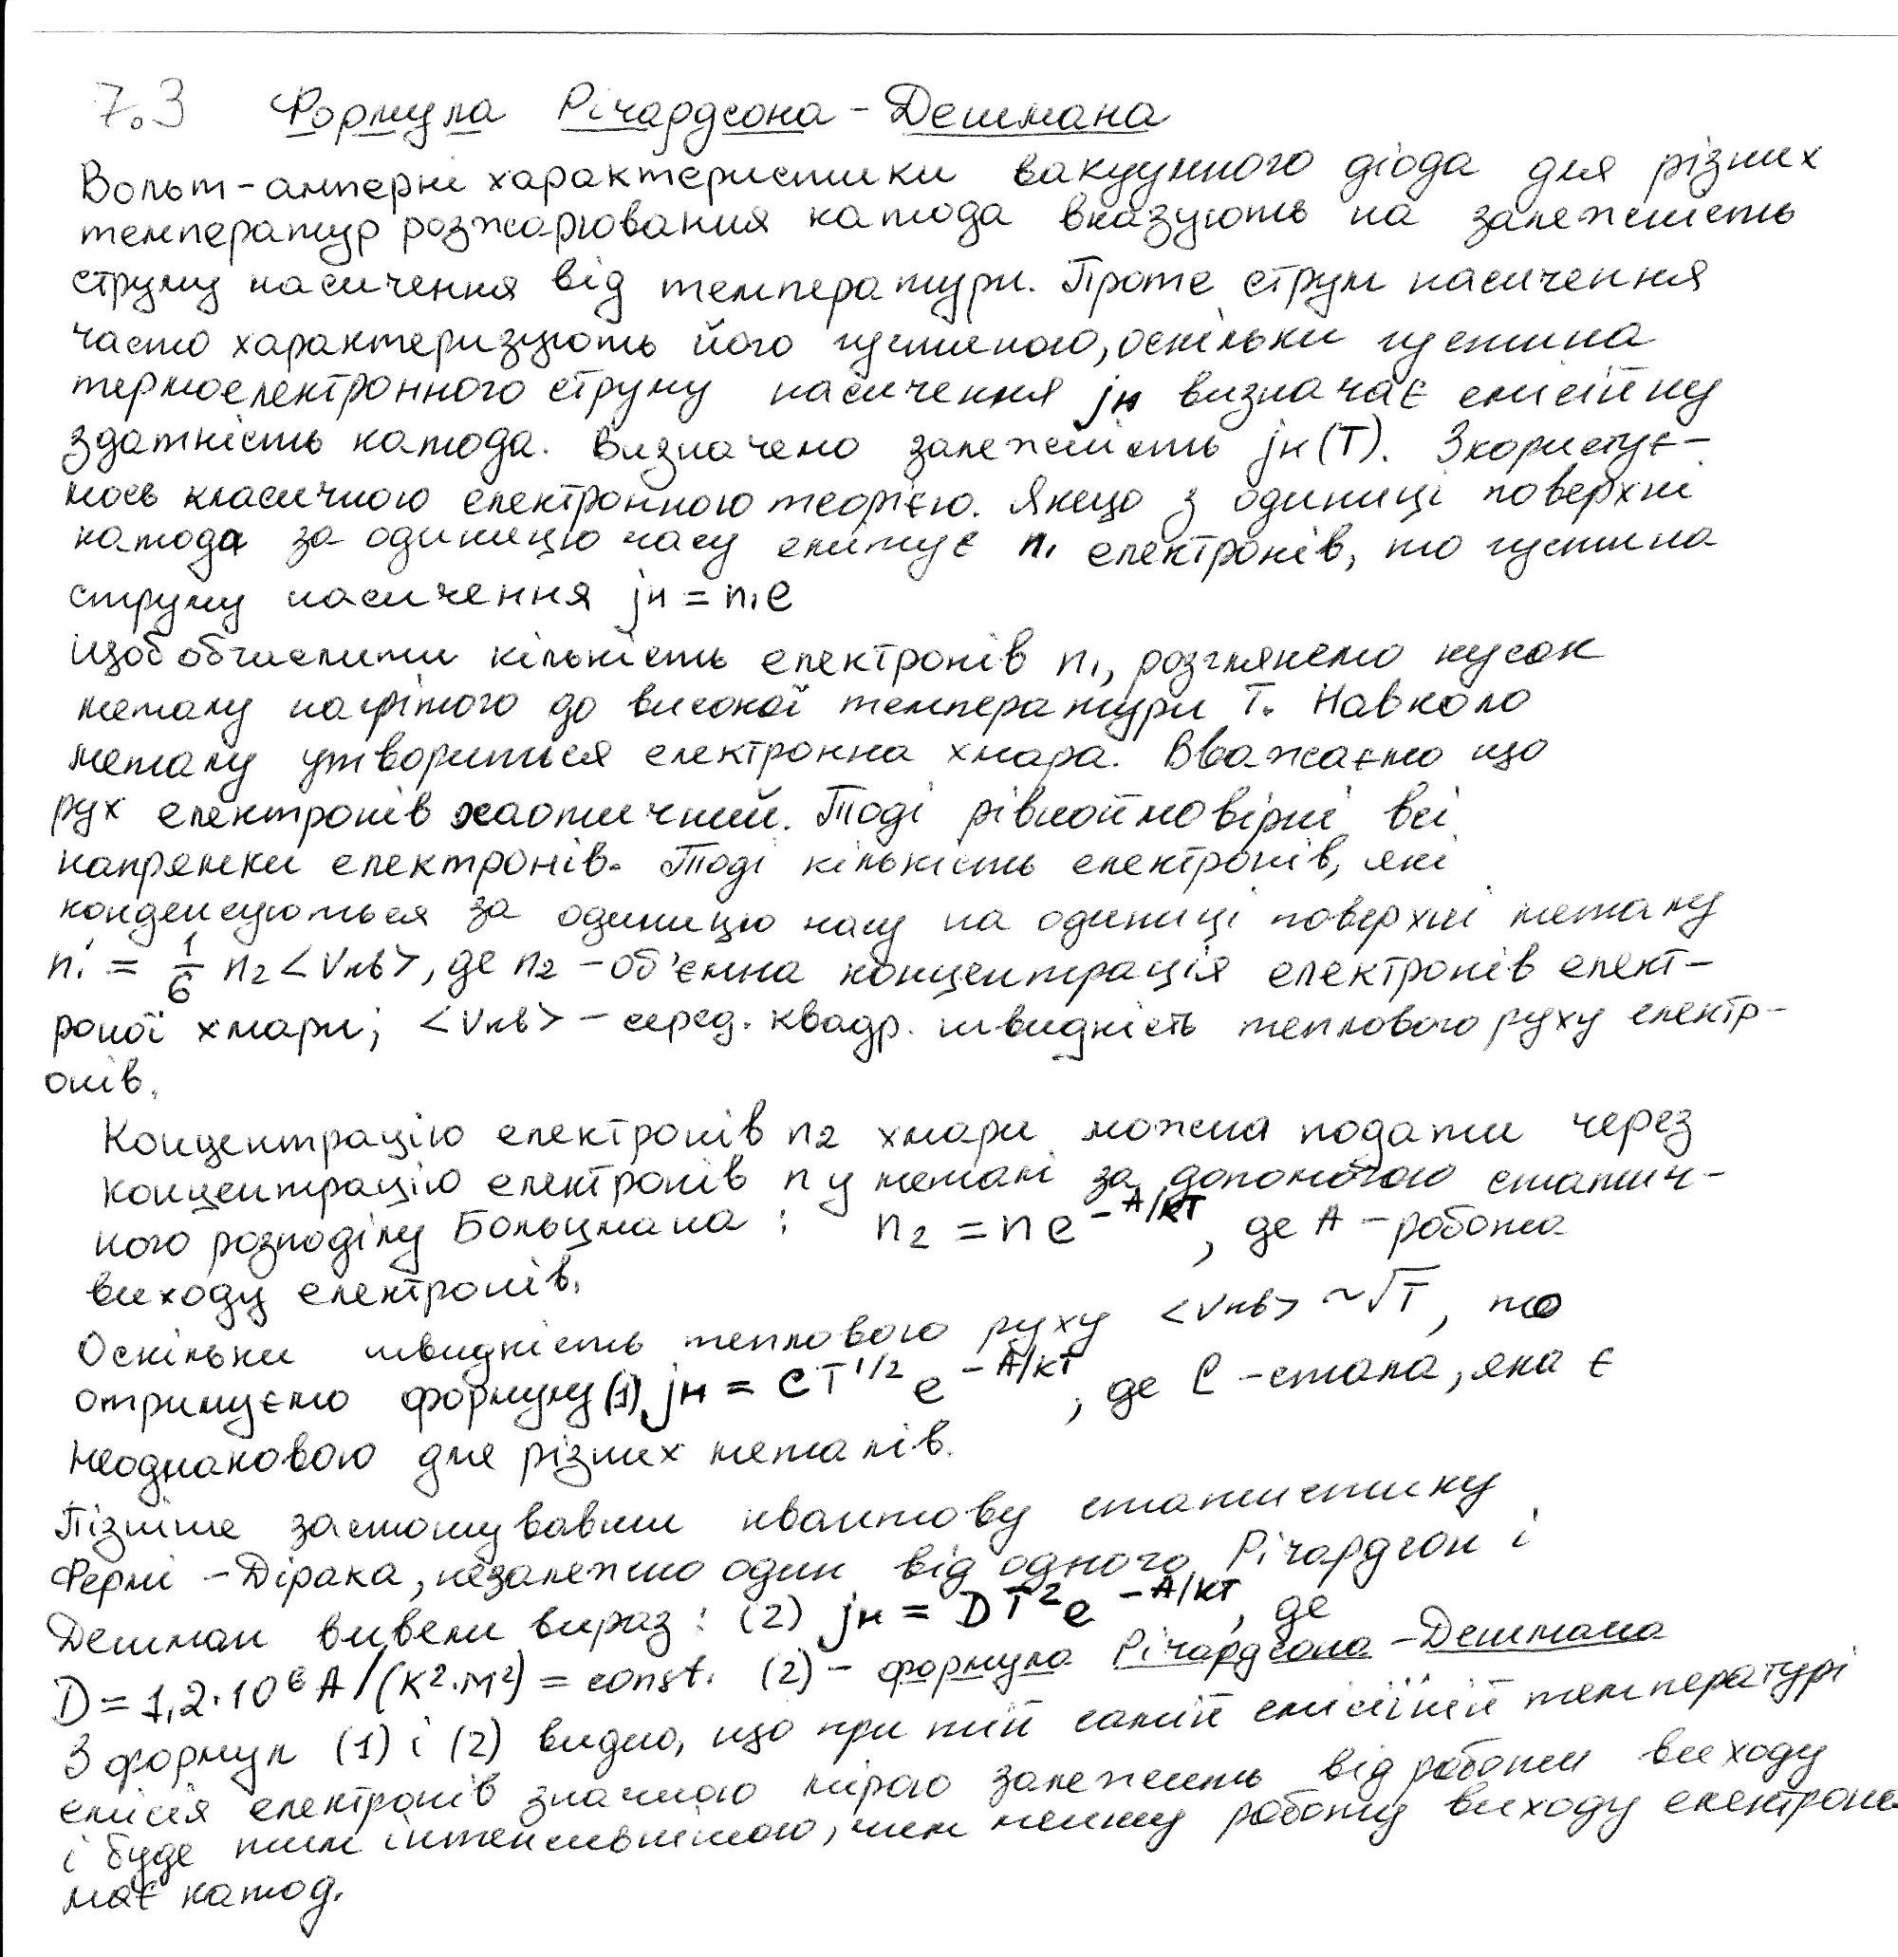
Вопрос 8.1
См. Вопрос 15.1 (Совпадает)

Вопрос 8.2
Закон Джоуля-Ленца в інтегр та диф формі.
Над електроном, що рухається з швидкістю v в однорідному полі здійснюється робота при сумуванні по всім електронам
Тоді робота над електронами в одиниці обєму Оскільки структура металу не змінюється то вся робота йде на приріст теплової енергії - за одиницю часу.
Тоді - закон Джоуля-Ленца в диф формі.
В інтегральній Q=RI²t. ( + див 15.2)

Вопрос 8.3
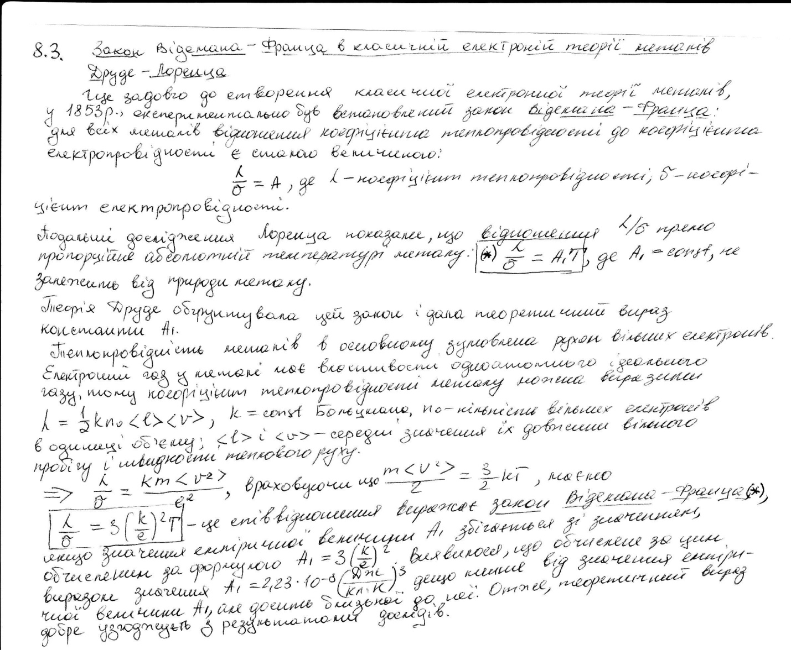
Вопрос 9.1
СМОТРИ 14.1
Вопрос 9.2 Теорія Ланжевена оріентаційпої поляризації газів зі сталим дипольним моментом.
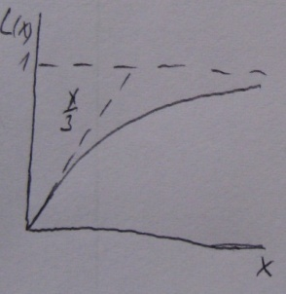
Розглянемо газ, що складається з молекул, кожна з яких має постійний дипольний момент . Якщо поле відсутнє, то моменти молекул орієнтовані хаотично, середнє значення проекцій моменту всіх молекул на будь-яку вісь дорівнює нулю. Включення електричного поля приводить до того, що потенціальна енергія молекул буде мінімальною при орієнтації диполя за полем. Тепловий рух молекул перешкоджає такій орієнтації і намагається рівномірно розподілити молекули за напрямами їх дипольних моментів. В цій ситуації середнє значення проекції дипольного моменту буде відрізнятися від нуля: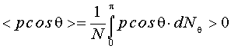Тут — число молекул, дипольний момент яких знаходиться всередині тілесного кута з розхилом від до . Цей кут дорівнює , а вираз для можемо написати, використовуючи розподіл Больцмана: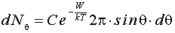 де —стала. Позначимо , тоді 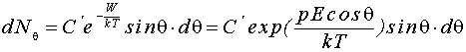Для знаходження сталої скористаємося умовами нормування: повне число молекул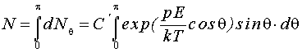Заміна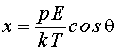дає: 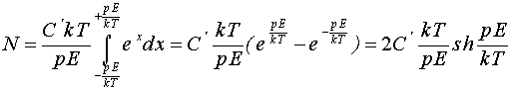 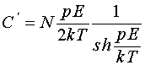 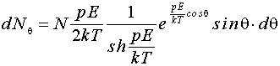Підставляючи це значення в формулу для маємо: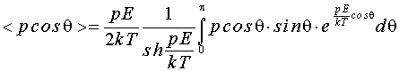Здійснивши підстановку, одержимо: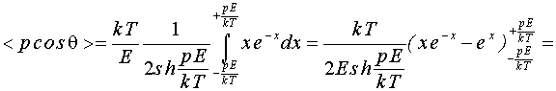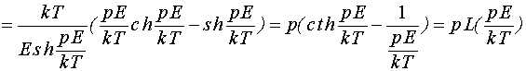

Продолжение на другом листике

9.2 Продолжение
Тут 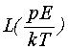 — функція Ланжевена. Ланжевен — французький фізик, вирішивший аналогічну задачу для магнітних диполів в магнітному полі. Дебай застосував цей розгляд до діелектриків.Дослідимо функцію Ланжевена 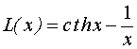. При малих значеннях розкладемо в ряд Лорана: 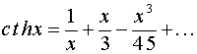. Нехтуючи членами з , тощо, одержимо: 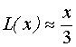. Вертаючись до орієнтаційної поляризації, бачимо, що умові відповідають великі поля і низькі температури. В цих умовах тепловий рух не може протидіяти орієнтаційній дії поля, всі диполі орієнтуються за полем, середнє значення проекції моментів молекул на направлення поля буде дорівнювати . Тепер оцінимо величину 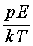 для кімнатної температури та для молекул води, дипольний момент яких 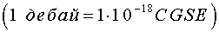, 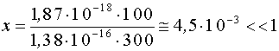. Отже, можна вважати, що в звичайних умовах, , 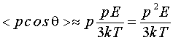Бачимо, що . Це аналогічно електронній поляризації, але роль поляризовності грає 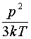. Тепер можемо записати вираз для діелектричної проникності 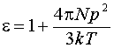. У відповідності з експериментом теорія дає залежність 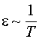 (закон Кюрі). Якісно цю закономірність можна пояснити тим, що із збільшенням температури зростає дезорієнтуюча дія теплового руху на диполі в електричному полі, і діелектрична проникність зменшується.
Вопрос 9.3
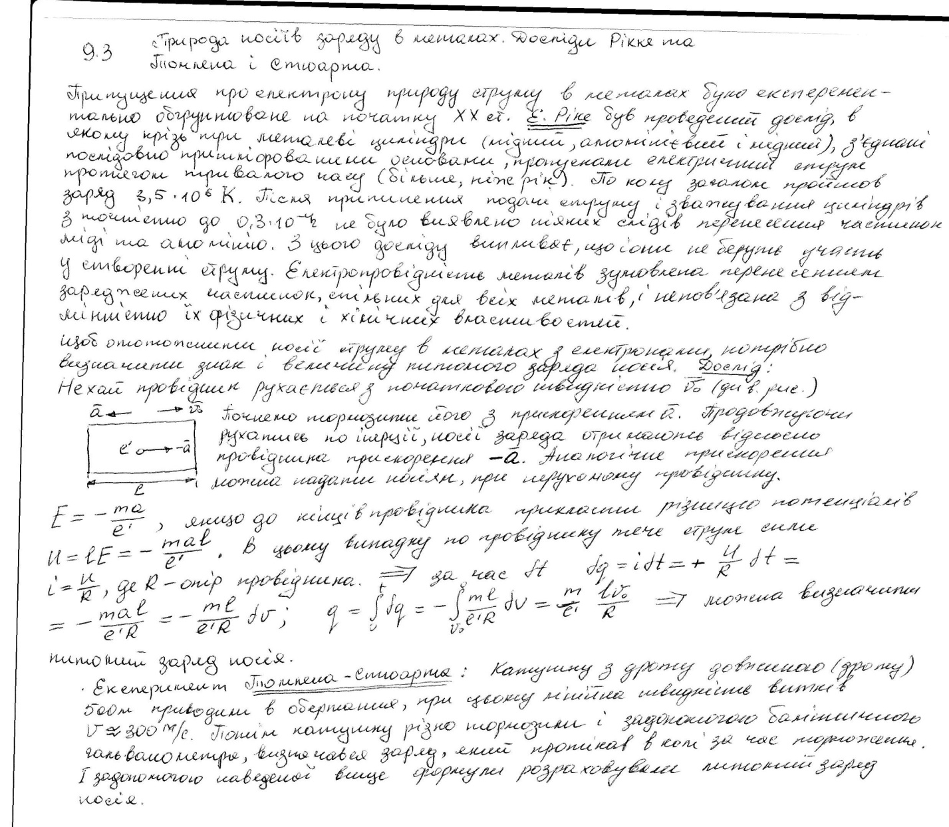
Вопрос 10.1
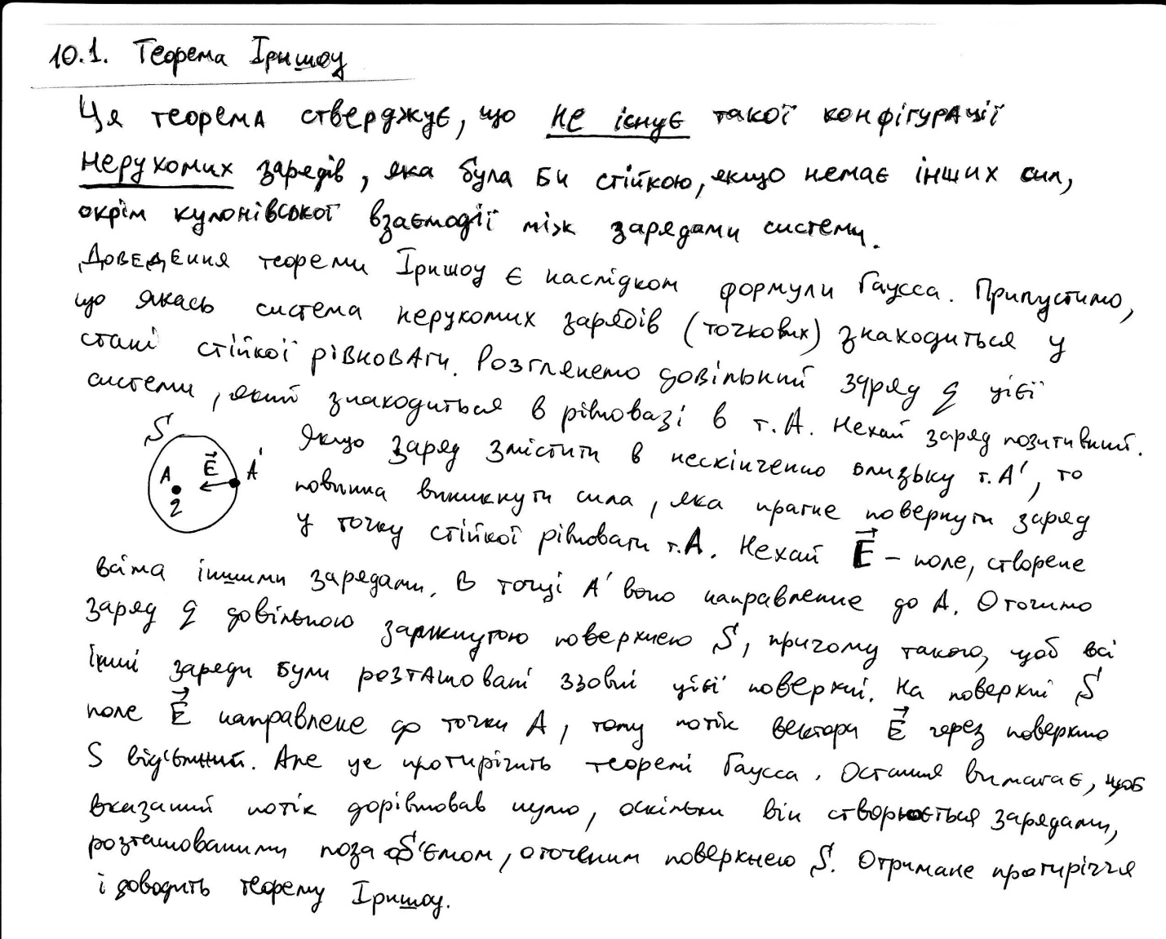
Вопрос 10.2
Природа діамагнетизму. Теорема Лармора.
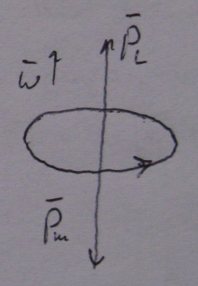
Розглянемо електрон, який рухається в атомі навколо ядра і створює магнітний орбітальний момент При включенні зовнішнього магнітного поля внаслідок сили Лоренца 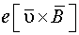 виникає момент сил 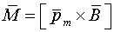, який намагається орієнтувати вектор паралельно вектору . Але електрон, що рухається по орбіті, має також механічний момент і поводить себе як гіроскоп. Тому під дією магнітного поля починається прецесія векторів і навколо вектору з деякою частотою прецесії , яка називається частотою Лармора. Рівняння руху в цьому випадку матиме вигляд: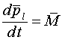, 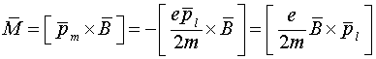Ми скористалися гіромагнітним відношенням 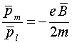 (або 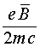, якщо в системі CGSE). Нагадаємо, що в цій формулі — величина заряду електрона, . В результаті: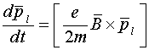 Нагадаємо також, що при обертанні деякої точки з кутовою частотою лінійна швидкість обертання : 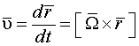. Порівнюючи вирази для 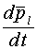 і 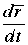, доходимо висновку, що роль радіуса-вектора грає вектор , який обертається з кутовою швидкістю Лармора: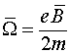.Бачимо, що вектор паралельний до вектору і направлений в той же бік. Таким чином, електрон приймає участь у двох рухах: (1) Обертається навколо ядра по орбіті з деякою частотою , що дає магнітний орбітальний момент , (2) разом з орбітою обертається (прецесує) навколо вектору магнітної індукції з кутовою частотою Лармора . Це обертання негативно зарядженого електрона дає додатковий магнітний момент, направлений проти вектора :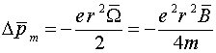де — середня відстань електрона від осі прецесії, яка співпадає з вектором. Теорема Лармора: при невеликих полях рух електронів не змінюжься по орбіті, змінюється лише прецесія.
Вопрос 10.3
